Рассказали жителям про требования пожарной безопасности

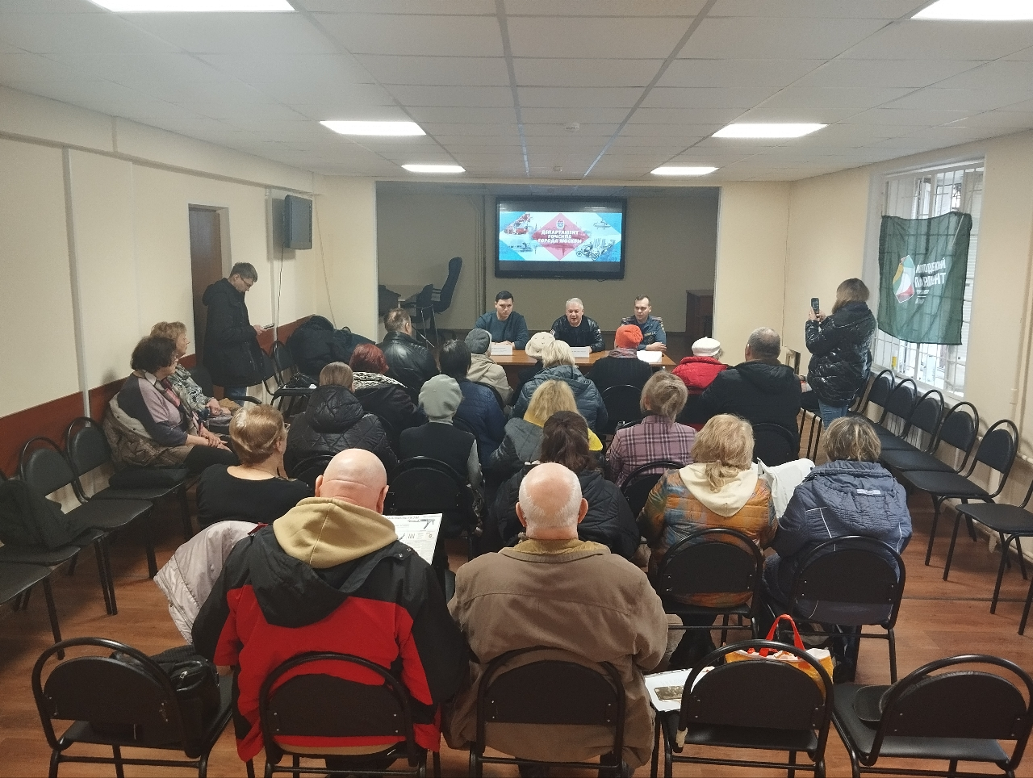

Причинами пожара с последующими его осложнениями в многоквартирных жилых домах часто является незнание жильцами требований пожарной безопасности. Какие-то из требований лежат на поверхности и интуитивно понятны, а какие-то требования недостаточно очевидные.

Например, если выключить удлинитель через кнопку на корпусе, риск его воспламенения не уменьшится, потому что даже в выключенном состоянии через него будет проходить электрический ток. Именно поэтому, чтобы обезопасить себя и свое жилье от пожара, при выходе из дома и перед сном нужно вынимать сам провод из розетки. И это касается не только удлинителей, но и остальных электрических приборов.

Управление по ЮЗАО Департамента ГОЧСиПБ организует профилактические встречи во всех районах Юго-Западного округа, приглашая общественных советников района, старших по домам и других активных жителей районов, чтобы повысить среди населения культуру пожарной безопасности и распространить ее как можно дальше – от жителя к жителю.

«Также мы обращаем внимание собравшихся на нарушения пожарной безопасности, которые в случае пожара точно усложнят работу пожарных по спасению людей, и даем полную информацию о том, как устранить эти нарушения», - отметил заместитель начальника Управления по ЮЗАО Департамента ГОЧСиПБ Александр Павлов.